ASP TERRE DI CASTELLI
Giorgio Gasparini
ENTI SOCI:
Unione Terre di Castelli e Comuni di Castelnuovo Rangone, Castelvetro di Modena, Guiglia, Marano sul Panaro, Montese, Savignano sul Panaro, Spilamberto, Vignola, Zocca.

BILANCIO ANNUALE ECONOMICO PREVENTIVO
2019

CON ALLEGATO DOCUMENTO DI BUDGET

Approvato dall’Assemblea dei Soci
con delibera n° 2 del 11/04/2019
su proposta dell’Amministratore Unico
con delibera n° 14 del 08/04/2019

RELAZIONE ILLUSTRATIVA 2019

Dopo un lungo periodo di incertezza organizzativa, in cui l’ASP Giorgio Gasparini era avviata alla chiusura, il Comitato di Distretto ha rivalutato la materia e, con delibera n. 2 del 17.03.2016, ha deciso di interrompere il processo di chiusura dell’ASP e di avviare un percorso approfondito di valutazione e riprogettazione dell’intero sistema di welfare del Distretto di Vignola.
Con la nuova Direzione unificata, tra Unione e ASP, a partire dal settembre 2017, la proposta di riorganizzazione prende corpo ed è approvata con deliberazione della Giunta dell'Unione Terre di Castelli n. 9 del 18.01.2018 ad oggetto "Progetto di riorganizzazione Welfare Locale - Approvazione", al termine di un percorso di analisi, valutazione e progettazione; la riorganizzazione del Welfare Locale coinvolge sia la Struttura Welfare Locale dell’Unione, sia i servizi dell'ASP. Successivamente, con deliberazione del Consiglio dell’Unione n. 16 del 27.03.2018, ad oggetto “Progetto di riorganizzazione welfare locale - Provvedimenti” è stato condiviso, per quanto di competenza, il progetto approvato dalla Giunta. A completare il percorso, con deliberazione del Consiglio dell’Unione n. 17 del 27.03.2018, vista la deliberazione n. 6 in pari data del Comitato di Distretto, ad oggetto: “Forme pubbliche di gestione dei servizi sociali e socio-sanitari di cui Legge Regionale 26 luglio 2013 n. 12 – Individuazione unitarietà della gestione pubblica nel Distretto di Vignola e approvazione del Programma di riordino”, viene approvato l’Accordo di Programma tra l’Unione Terre di Castelli, il Comune di Montese e l’Ausl di Modena, per l’adozione del “Programma di riordino delle forme pubbliche di gestione dei servizi sociali e socio-sanitari del Distretto di Vignola”, nel quale ASP è individuata quale unico soggetto gestore pubblico di servizi socio-sanitari del distretto, ai quali si aggiungono, ai sensi del comma 2 dell’art. 1 della L.R. 12/2013, anche i servizi educativi per la prima infanzia a gestione diretta.
L’Assemblea dei Soci ASP, con delibera n. 4 del 29.03.2018, recepisce gli atti sopra menzionati.
La riorganizzazione ha previsto il conferimento ad ASP, dal 1.04.2018, del CSRR Il Melograno di Montese, a completare il novero dei servizi socio-sanitari a gestione diretta del Distretto e, dall’anno educativo 2018/2019, dei servizi educativi per la prima infanzia dell’Unione a gestione diretta.
Dal 1.04.2018 si è compiuta la riacquisizione in Unione, da ASP, della funzione e degli interventi inerenti l’inserimento lavorativo e l'inclusione sociale delle persone in condizione di fragilità e vulnerabilità, in ragione del mutato contesto normativo e istituzionale conseguente l’approvazione della L.R. 14/2015, “Disciplina a sostegno dell'inserimento lavorativo e dell'inclusione sociale delle persone in condizioni di fragilità e vulnerabilità, attraverso l'integrazione tra i servizi pubblici del lavoro, sociali e sanitari” e della L.R. 13/2015 “Riforma del sistema di governo regionale e locale e disposizioni su città metropolitana di Bologna, Province, Comuni e loro Unioni”, con le quali la Regione ha di fatto assunto nella propria diretta competenza una porzione delle attività tradizionalmente svolte dal servizio SIL.
Alla luce di questi significativi mutamenti, il 2018 è stato un anno impegnativo e di grande svolta, che, mettendo fine alle lunghe incertezze organizzative degli anni passati, attribuisce ad ASP un ruolo centrale nel sistema del Welfare distrettuale, quale soggetto gestore di tutti i servizi socio-sanitari ed educativi per la prima infanzia gestiti in forma diretta. Lo sforzo richiesto alla struttura organizzativa è stato davvero notevole, in quanto sono stati assorbiti due servizi di grande portata, il CSRR Il Melograno e i nidi, per un totale di circa 70 unità di personale aggiuntive, mantenendo sostanzialmente invariata la struttura amministrativa di supporto. Nel corso del 2018, inoltre, si è proceduto alla revisione dello Statuto, a seguito degli intervenuti mutamenti, approvato dall’Assemblea dei Soci in data 30.08.2018 e con DGR Emilia Romagna n. 1897 del 12.11.2018; tra i cambiamenti introdotti quello della denominazione di ASP che è oggi ASP Terre di Castelli – Giorgio Gasparini.
Per il triennio 2019/2021, l’indirizzo è quello di consolidare le nuove acquisizioni, lavorando per una struttura in grado di garantire continuità e qualità nell’erogazione di servizi alle persone, mediante:
- rafforzamento dell’autonomia operativa dei coordinatori dei servizi, all’interno di un sistema articolato che si avvale, per le funzioni di staff, dell’Area amministrativa;
- riduzione da tre a due delle aree organizzative, mantenendo una posizione di ampia autonomia per la CRA;
- costituzione di un tavolo permanente dei coordinatori dei servizi finalizzato all’approfondimento del tema della qualità dei servizi;
- rafforzamento dei servizi dell’Area amministrativa, evitando il rischio di duplicazione degli apparati mediante specifici accordi con le aree organizzative di staff dell’Unione;
- adeguamento della dotazione organica sulla base del nuovo fabbisogno approvato nel 2018.
Nel 2019 dovrà pertanto essere implementata la riforma approvata, che disegna un’ASP più centrale nel sistema e più pesante per quanto attiene ai servizi gestiti. Si prevede pertanto una riorganizzazione dei servizi di staff dell’Area Amministrativa, necessaria per consolidare l’acquisizione delle nuove attività, ed una rivisitazione degli accordi in essere con l’Unione, per la gestione delle funzioni dell’ambito economico finanziario e di quello tecnico patrimoniale, al fine di assicurare ad ASP servizi di supporto di qualità, senza appesantirne la struttura. Dopo la modifica dello Statuto occorre rivedere la convenzione istitutiva e successivamente i regolamenti, con particolare riferimento a quello degli uffici e dei servizi. Il 2019 vedrà inoltre un serrato confronto con le parti sindacali per la sottoscrizione del contratto integrativo conseguente l’entrata in vigore del nuovo CCNL. Con la collaborazione dell’Ufficio di Piano dell’Unione, sarà inoltre consolidato il sistema permanente di verifica della qualità dei servizi, in adempimento delle prescrizioni in materia di accreditamento socio-sanitario, ma, soprattutto, nell’ottica del miglioramento continuo e del confronto con le altre realtà del territorio.
In ottemperanza al ruolo che le è stato disegnato, di gestore di servizi orientato all’innovazione ed alla sperimentazione, ASP seguirà, insieme alla rete dei servizi, le nuove progettazioni inerenti all’ambito di intervento denominato “Dopo di noi”, in favore di soggetti disabili e l’avvio dei nuovi servizi previsti nell’immobile già sede della Comunità alloggio di Guiglia, oggetto, nel corso del 2018, di un importante intervento di ristrutturazione, con sospensione del servizio.
Il principale obiettivo strategico, avviato con i cambiamenti dell’anno 2018, riguarda la Rifondazione dell’Azienda: qualcosa di meno della sua costituzione ma molto di più di una semplice riorganizzazione; avviato, come più sopra descritto, con l’acquisizione di nuovi servizi, il processo dovrà vedere ora la messa a regime della nuova organizzazione e la sua stabilizzazione. Per raggiungere l’obiettivo è necessario individuare le principali aree di intervento: la prima è quella istituzionale, che include la revisione della convenzione istitutiva e successivamente la redazione degli atti bilaterali tra ASP ed i Comuni proprietari di immobili ceduti per l’erogazione dei servizi e le convenzioni con l’Unione Terre di Castelli, che regolano le funzioni di ragioneria, patrimonio, personale e centrale unica di committenza e la approvazione del contratto integrativo conseguente il nuovo CCNL; la seconda è amministrativa e prevede il riordino di tutti i procedimenti relativi ai servizi trasferiti, la necessaria implementazione del sistema informatico, la gestione dei procedimenti per l’acquisizione del personale per il necessario adeguamento della dotazione organica; la terza è organizzativa ed è un processo in divenire che richiede, da un lato l’implementazione dell’ambito dedicato al servizi per la prima infanzia, dall’altro la completa rivisitazione della struttura al fine di renderla idonea alle nuove dimensioni. L’altro obiettivo strategico, collegato al primo, è il progetto WELLfare ovvero, da un lato, il raccordo con la struttura organizzativa regionale delle ASP, CISPEL, che sta lavorando, con l’apporto di esperti esterni, sul tema dello sviluppo, della sostenibilità e della forma giuridica dell’Azienda Pubblica di Servizi alla Persona e sulla qualità dei servizi erogati; dall’altro, la promozione di uno sviluppo dei servizi socio-sanitari del Distretto, mediante la progettazione di un polo innovativo, che includa la ristrutturazione e l’ampliamento dell’attuale edificio che ospita Casa Residenza Anziani e Centro Diurno, l’attivazione di un Ospedale di Comunità, e altri servizi sanitari del territorio, quali il Centro Disturbi Cognitivi e il Consultorio familiare, ai quali affiancare il Centro per le Famiglie, promuovendo così innovativi spazi di intergenerazionalità capaci di riconnettere le persone tra loro. Una prima ipotesi progettuale è stata inviata alla Regione nel novembre 2018, al fine di ottenere i necessari finanziamenti. Nel corso del 2019 sarà necessario mantenere i rapporti con la Regione per l’aspetto finanziario e, di concerto con Unione e ASL, produrre un progetto di massima della struttura.
Gli altri obiettivi strategici, nel triennio, riguardano le progettualità innovative e sperimentali; in particolare, il Progetto qualità e miglioramento continuo che vede coinvolti tutti i servizi socio-sanitari di ASP e prevede l’elaborazione e/o revisione delle carte dei servizi e dei questionari per la rilevazione della qualità percepita da utenti e operatori, e che, nel 2019, vede coinvolti anche i nidi d’infanzia. Nell’ambito della qualità trova luogo inoltre il consolidamento della supervisione anche per i servizi socio-assistenziali non soggetti all’accreditamento e la consulenza psicologica a favore dei familiari degli ospiti. Infine, in avvio nel corso del 2019, i Progetti innovativi, a cominciare dal “Dopo di noi”, che vede in particolare il coinvolgimento dei servizi per i disabili e l’avvio dei nuovi servizi previsti nell’immobile già sede della Comunità alloggio di Guiglia. Su questi ultimi due obiettivi sarà coinvolta in particolare l’Area Servizi.

CAP. 1 - SERVIZI ED ATTIVITA’ EROGATI
Per quanto concerne le previsioni di realizzazione nell’anno 2019, relative alle previsioni del Piano Programmatico, per i servizi e le attività erogate, si rimanda al Documento di budget.

CAP. 2 - PROGRAMMAZIONE DEI FABBISOGNI DELLE RISORSE UMANE E MODALITA’ DI REPERIMENTO DELLE STESSE
L’Amministratore Unico, con la delibera n. 34 del 24.9.2018 Piano triennale 2018-2019-2020 dei fabbisogni di personale - approvazione rimodulazione dotazione organica aziendale. Piano occupazionale 2018 – 2020, ha definito l’assetto organico ordinariamente necessario alla corrente organizzazione funzionale dell’Azienda.
ASP applica il CCNL Regioni ed Autonomie locali e l’attuale dotazione organica risulta adeguata e sufficiente a garantire la gestione e il funzionamento dei servizi gestiti.
La dotazione organica complessiva prevederà a regime, nel triennio 2018/2020:
- n. 182 posti complessivi;
- n. 152 posti ricoperti;
- n. 30 posti vacanti

Organigramma al 01.01.2019:

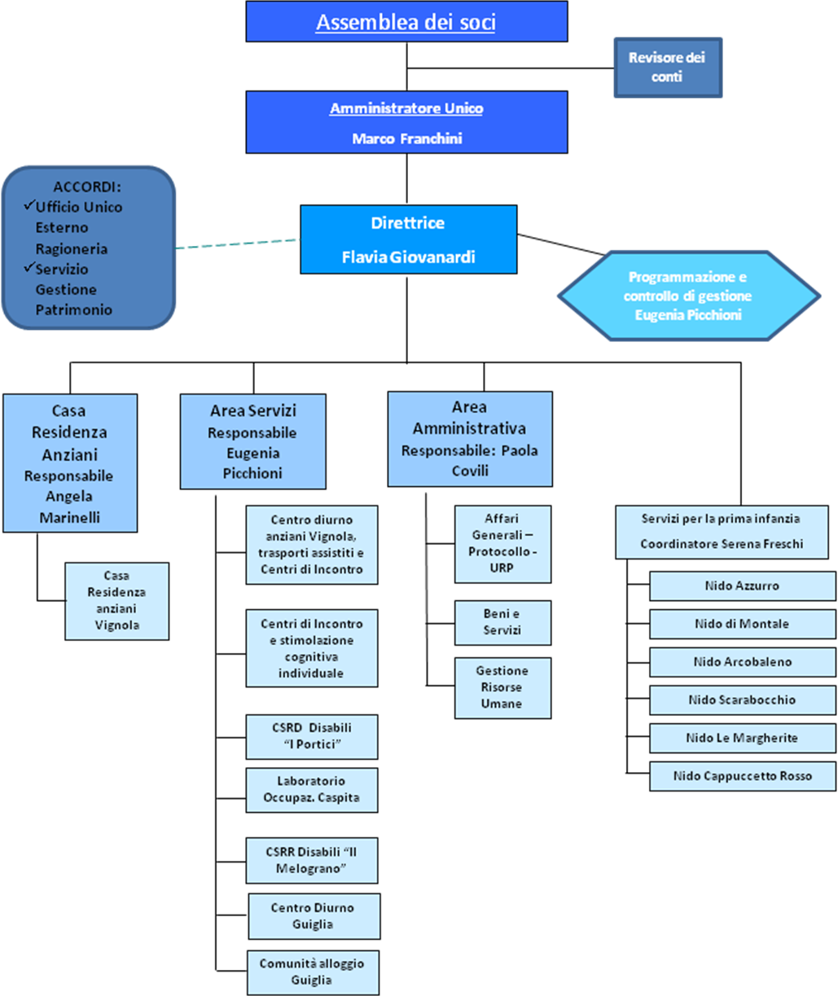

CAP. 3 - PROGRAMMA DEGLI INVESTIMENTI DA REALIZZARSI NEL 2019

